**Czytelnicy klas 1 – 3**

**WARTO PRZECZYTAĆ !!!**

[***Zaopiekuj się mną. Hyzio, piesek ze schroniska***](https://www.taniaksiazka.pl/zaopiekuj-sie-mna-hyzio-piesek-ze-schroniska-holly-webb-p-1371419.html)

Książeczka "Zaopiekuj się mną. Hyzio, piesek ze schroniska" to ciepła opowieść o niesamowitej relacji między niechcianym wcześniej pieskiem i małą dziewczynką, która zrobi wszystko, aby dać szczeniakowi kochający dom. Jest historią pieska Hyzia oraz małej Klary, która w ramach szkolnego projektu odwiedza lokalne schronisko dla zwierząt. To początek pięknej przyjaźni, a dla Czytelnika wspaniała historia ucząca wrażliwości, empatii i odpowiedzialności. Pewnego dnia Klara odwiedza lokalne schronisko w ramach szkolnego projektu. Jej serce szybko zdobywa szary piesek w brzoskwiniowe paski przypominający charta. Dziewczynka nadaje mu imię Hyzio i między nią a szczeniaczkiem tworzy się niezwykła więź. Ale dopiero, kiedy podczas prezentacji Klary jej kolega z klasy decyduje się zaadoptować Hyzia, Klara orientuje się, jak bardzo zależy jej na piesku.

Czy uda jej się przygarnąć Hyzia?

***"Zaopiekuj się mną. Tygrysek czeka na pomoc!"***

"Zaopiekuj się mną. Tygrysek czeka na pomoc to opowieść o losach małego kociaka i jego przyjaciółki Oli - dziewczynki, która wraz z rodziną opiekuje się zwierzaczkiem. Ola jest najstarsza z całego rodzeństwa i zajmuje się pupilem jak nikt inny - odpowiedzialnie podchodzi do sprawy i doskonale sobie radzi. Szczęście dziewczynka ma wprost wymalowane na twarzy - adopcja kotka sprawiła jej wiele radości i spełniła jej ogromne marzenie.

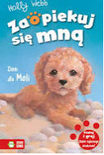



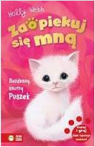



Te i wiele innych książek z serii „Zaopiekuj się mną” znajdziesz w naszej szkolnej bibliotece.

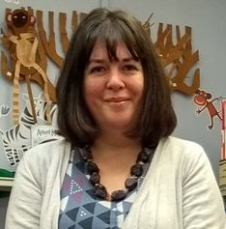

Kilka słów o autorce

Holly Webb (ur. 1976 w Londynie)– brytyjska pisarka Jest autorką bestsellerowych książeczek o zwierzętach, które podbijają serca młodych czytelników. Ma męża, trzech synów i bardzo, ale to bardzo rozpieszczonego kota.Bohaterkami książek są z reguły małe dziewczynki oraz zwierzęta (koty i psy, a w dalszych utworach także chomiki, króliki i inne), którym one pomagają.

Źródła: <https://www.coprzeczytac.pl/ksiazeczki-dla-dzieci-czyli-nowosci-dla-najmlodszych/>